Sezione Discente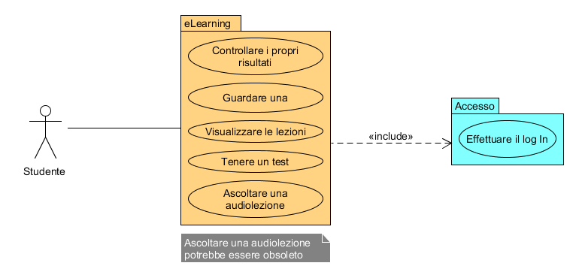

La sezione della web application dedicata agli studenti.

Permette ad un discente di leggere una lezione, accedere alle dispense (senza poterle salvare in locale) e tenere i test.

Uno studente effettua l’accesso. Sulla sinistra si possono selezionare le varie lezioni, le dispense, i test.